Nom : | Classe :

15/ Tu vas devoir décrire un monstre. Regarde celui-ci et lis attentivement la description qui est donnée.

Exemple :

It has got four long legs.
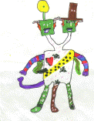

It has got four small arms.

It has got two big heads.

It has got four small eyes.

Maintenant, à ton tour, écris la description du monstre ci-dessous. Attention ! Tu dois écrire au moins
trois phrases différentes.

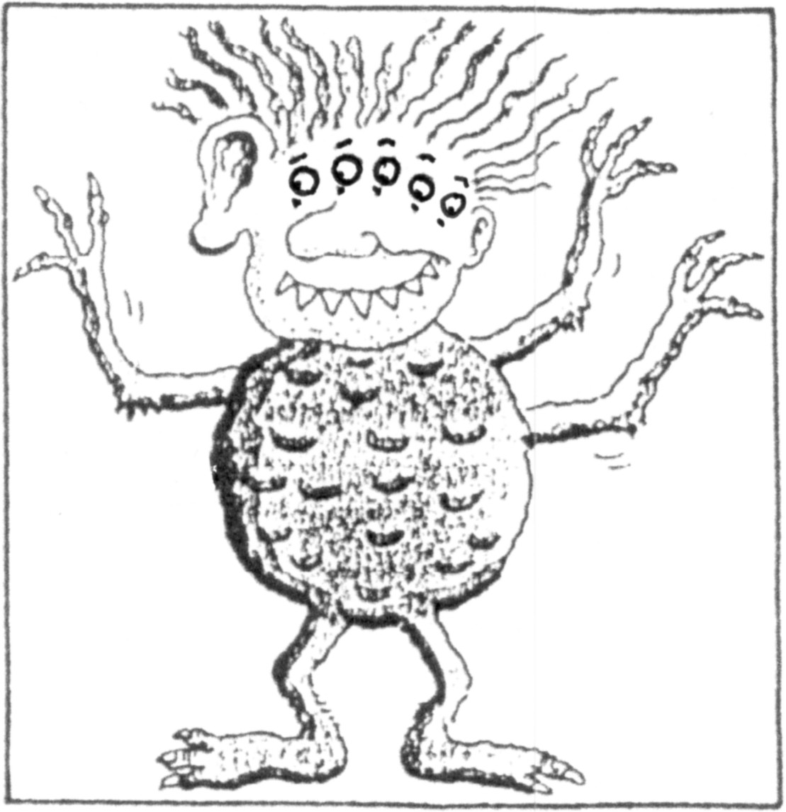
0
1
2
3
9

1._________________________________________________________________________________

2._________________________________________________________________________________

3._________________________________________________________________________________

Bonus (si tu peux en faire une autre) :
___________________________________________________________________________________

